Система автоматизации процесса управления государственными и муниципальными закупками – Автоматизированный Центр Контроля – Государственный и муниципальный заказ
«АЦК-Госзаказ»/«АЦК-Муниципальный заказ»

Блок определения поставщиков
Подсистема определения поставщика (подрядчика, исполнителя)
Создание и обработка ЭД «Решение о проведении закупки. Иной способ» по 223-ФЗ
© 2022 ООО «БФТ»
Технологическая карта

Листов 51
СОДЕРЖАНИЕ
1 Общая информация 4
2 Создание ЭД «Решение о проведении закупки. Иной способ» 6
3 Заполнение ЭД «Решение о проведении закупки. Иной способ» 13
3.1 Закладка «Общая информация» 13
3.1.1 Общие сведения о закупке 13
3.1.2 Порядок проведения процедуры 15
3.1.2.1 Группа полей «Дополнительные этапы» 16
3.1.2.2 Группа полей «Обсуждение функциональных характеристик» 18
3.1.2.3 Группа полей «Подача заявок» 18
3.1.2.4 Группа полей «Обсуждение предложений функциональных характеристик» 19
3.1.2.5 Группа полей «Рассмотрение и оценка окончательных предложений о функциональных характеристиках» 19
3.1.2.6 Группа полей «Рассмотрение заявок»«Рассмотрение первых частей заявок» 20
3.1.2.7 Группа полей «Рассмотрение вторых частей заявок» 20
3.1.2.8 Группа полей «Подача дополнительных ценовых предложений» 20
3.1.2.9 Группа полей «Подача ценовых предложений» 21
3.1.2.10 Группа полей «Квалификационный отбор» 21
3.1.2.11 Группа полей «Подведение итогов» 21
3.1.3 Информация о предоставлении документации 22
3.1.4 Дополнительная информация 22
3.1.5 Сведения об отмене закупки 24
3.2 Закладка «Лоты» 24
3.2.1 Список «Лоты» 25
3.2.1.1 Общая информация 26
3.2.1.2 Критерии оценки 27
3.2.1.3 Дополнительные сведения 28
3.2.2 Список «Заказчики» 28
4 Прикрепление файлов 33
5 Обработка ЭД «Решение о проведении закупки. Иной способ» 35
6 Заполнение ЭД «Протокол. Иной способ» 37
6.1 Закладка «Общая информация» 38
6.2 Закладка «Лоты» 39
6.2.1 Общая информация 40
6.2.2 Параметры лота в протоколе 40
6.2.3 Требования к составу документов 41
6.2.4 Заявки участников 41
6.2.4.1 Общая информация 42
6.2.4.2 Информация об участнике 42
6.2.4.3 Предложение участника 43
6.2.4.4 Результат работы комиссии 44
7 Обработка ЭД «Протокол. Иной способ» 46
8 Заполнение ЭД «Сведения об отмене лотов» 47
9 Обработка ЭД «Сведения об отмене лотов» 49
10 Дополнительно 50

Общая информация
Для отражения информации о проведении закупок по 223-ФЗ иными способами, предусмотренными положениями о закупках, а также любыми способами определения поставщика в системе «АЦК-Госзаказ»/«АЦК-Муниципальный заказ» предназначен ЭД «Решение о проведении закупки. Иной способ».
Для формирования сведений о предложения участников и результатах работы комиссии, при проведении закупок по 223-ФЗ иными способами, предусмотренными положениями о закупках, а также любыми способами определения поставщика, в системе «АЦК-Госзаказ»/«АЦК-Муниципальный заказ» предназначен ЭД «Протокол. Иной способ».
Для формирования сведений об отмене лотов, в том числе и их выгрузки в ЕИС (223-ФЗ), для случаев, когда в извещении о проведении закупки предусмотрено несколько лотов и при возникновении необходимости в отмене части лотов предназначен ЭД «Сведения об отмене лотов».
Внимание! Для работы с документом рекомендуется использовать панель навигации MS Office:
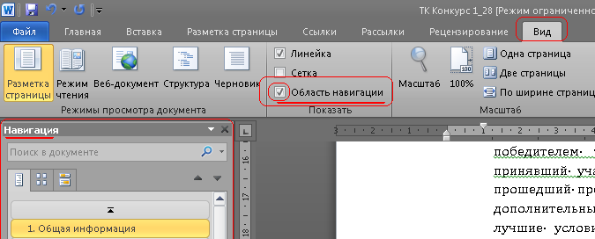
Рисунок 1 – Панель навигации MS Office
Внимание! При входе в программу необходимо указать бюджет по умолчанию (в дальнейшем все электронные документы будут создаваться в указанном бюджете):
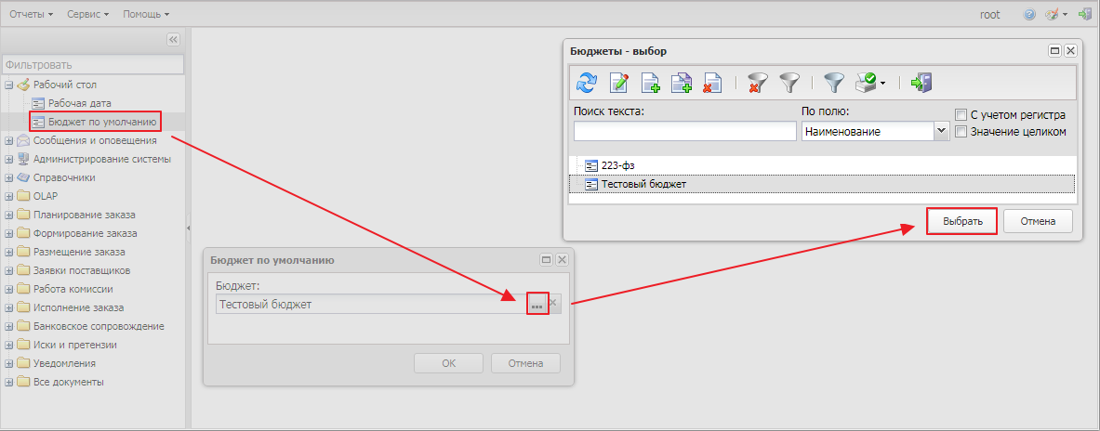
Рисунок 2 – Выбор бюджета

Создание ЭД «Решение о проведении закупки. Иной способ»
Создание ЭД «Решение о проведении закупки. Иной способ» доступно следующими способами:
- На основании ЭД «Заявка на закупку»:
- В АРМ «Формирование решений о проведении закупки», вызываемом из пункта меню Размещение заказа→Формирование решений о проведении закупки:
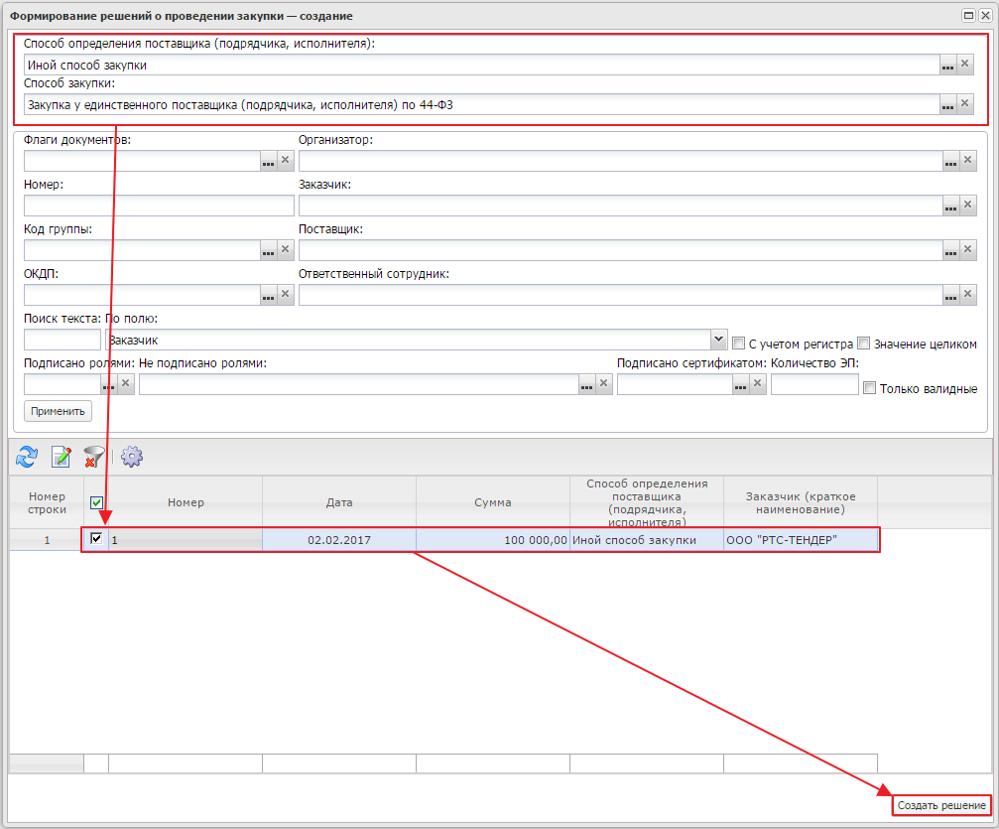
Рисунок 3 – Формирование ЭД «Решение о проведении закупки. Иной способ» на основе ЭД «Заявка на закупку» в АРМ «Формирование решений о проведении закупки»
В АРМ «Формирование решений о проведении закупки» необходимо выполнить следующие действия:
- заполнить поле Способ определения поставщика (подрядчика, исполнителя), указав способ определения поставщика Иной способ закупки из справочника Способы определения поставщика (подрядчика, исполнителя);
- заполнить поле поле Способ закупки, указав нужный способ из Справочника способов закупки (223-ФЗ);
- указать нужный ЭД «Заявка на закупку» и нажать кнопку Создать решение.
- При выполнении действия Сформировать решение о размещении заказа в ЭД «Заявка на закупку» на статусе «Есть лимиты/план», «Принят без лимитов» или «Принят организатором»:
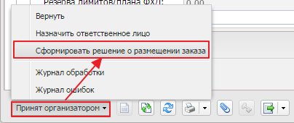
Рисунок 4 – Формирование ЭД «Решение о проведении закупки. Иной способ» из ЭД «Заявка на закупку» по действию «Сформировать решение о размещении заказа»
- В ЭД «Решение о проведении закупки. Иной способ» в списках Лоты и Заказчики закладки Лоты по нажатию кнопки (Добавить заявку):
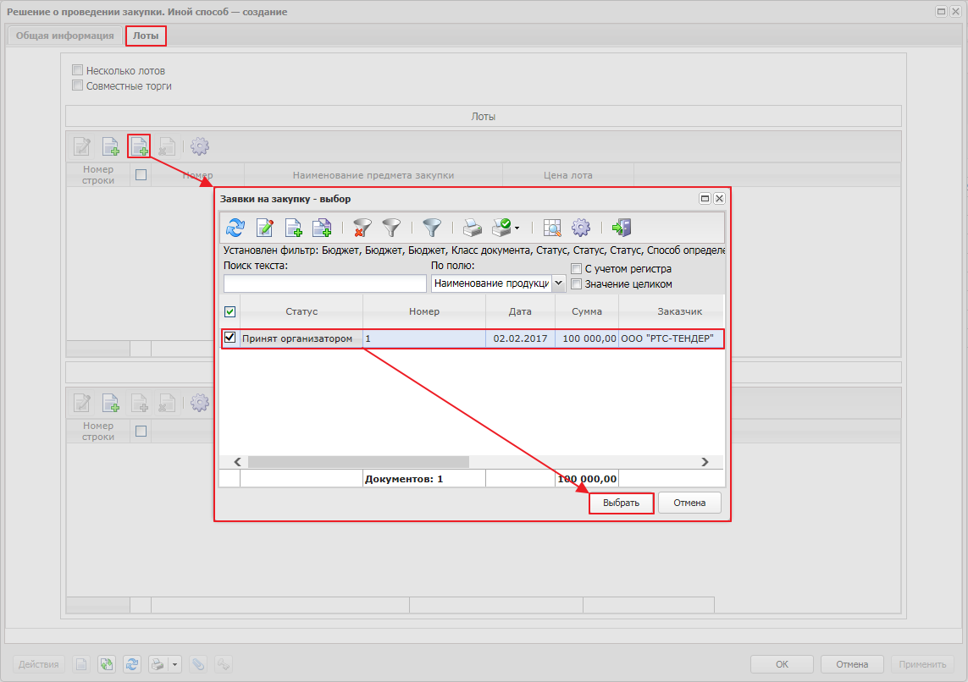
Рисунок 5 – Добавление ЭД «Заявка на закупку» из ЭД «Решение о проведении закупки. Иной способ» в списке «Лоты»
Для выбора доступны ЭД «Заявка на закупку»:
- на статусе:
- «Есть лимиты» и «Принят без лимитов», если включен системный параметр Принят организатором;
- «Принят организатором», если выключен системный параметр Принят организатором.
- организатор или заказчик которой совпадает с организацией пользователя;
- со способом определения поставщика Иной способ закупки;
- в которых заказчик является нижестоящей организацией в соответствии с иерархией, если включен системный параметр Включать в решения о закупке заявки подведомственных.
При использовании кнопки Добавить заявку в списке Лоты, если признак Совместная закупка:
- выключен, то каждый выбранный ЭД «Заявка на закупку» сохраняется в отдельном лоте;
- включен, то все выбранные ЭД «Заявка на закупку» сохраняются в одном лоте.
При использовании кнопки Добавить заявку в списке Заказчики, если признак Совместная закупка:
- выключен, то в списке ЭД «Заявка на закупку» множественный выбор недоступен;
- включен, то в списке ЭД «Заявка на закупку» доступен множественный выбор.
Кнопка Добавить заявку в списке Заказчики доступна, если:
- признак Совместная закупка выключен и ЭД «Заявка на закупку» не указана;
- признак Совместная закупка включен.
Примечание. Кнопка (Добавить заявку) в списках Лоты и Заказчики недоступна, если в группе полей Порядок проведения процедуры включен признак Предоставление окончательных предложений с учетом уточненных функциональных характеристик (потребительских свойств) закупаемых товаров, качества работ, услуг, иных условий исполнения договора.
- Без ЭД «Заявка на закупку», если в соответствии с регламентом разрешено создание ЭД «Решение о проведении закупки. Иной способ» без ЭД «Заявка на закупку». Список ЭД «Решение о проведении закупки. Иной способ» вызывается из пункта меню Размещение заказа→Решение о проведении закупки. Иной способ.
- Для создания решения нажимается кнопка (Создать). В результате открывается форма задания параметров решения:
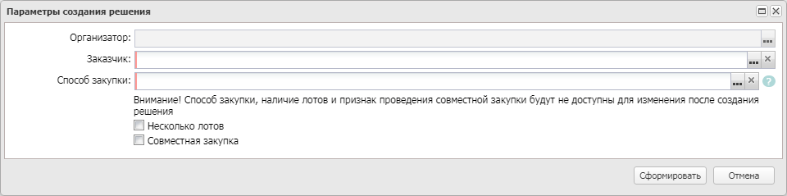
Рисунок 6 – Форма задания параметров решения
На форме содержатся поля:
- Организатор – организатор решения. Автоматически заполняется значением организации пользователя, если организация обладает ролью Организатор закупок иным способом. Недоступно для редактирования.
- Заказчик – указывается заказчик решения. Значение выбирается из справочника Организации. Автоматически заполняется организацией пользователя, создающего решение, если эта организация обладает ролью Заказчик. Обязательно для заполнения.
- Способ закупки – указывается способ определения поставщика. Значение выбирается из Справочника способов закупки (223-ФЗ). Доступно для редактирования, если поле Заказчик заполнено. Обязательно для заполнения.
- Несколько лотов – при включении признака по решению доступно формирование нескольких лотов.
- Совместная закупка – при включении признака в решении автоматически включается признак Совместные торги.
После заполнения формы нажимается кнопка Сформировать. При нажатии кнопки система выводит предупреждение: Внимание! Способ закупки, наличие лотов и признак проведения совместной закупки будут не доступны для изменения после создания решения.
Примечание. Если у пользователя не указана организация или у организации отсутствует роль Организатор закупок иным способом, система выводит сообщение об ошибке: Решение может быть создано только пользователем, принадлежащим организации с правом создания закупок иным способом, закупок в электронной форме у МСП.
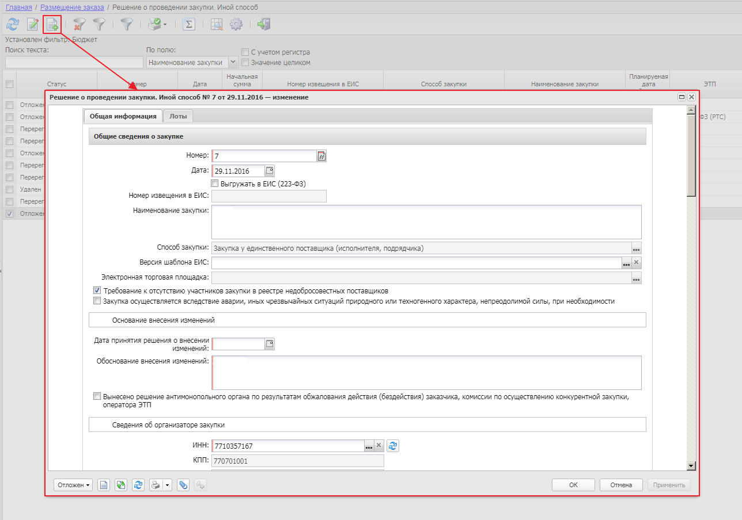
Рисунок 7 – Формирование ЭД «Решение о проведении закупки. Иной способ» в списке документов
- Из ЭД «Закупка» в ЭД «План закупок» (223-ФЗ) на статусе «План утвержден», при выполнении действия контекстного меню – Сформировать документ, вызываемого правой кнопкой мыши:
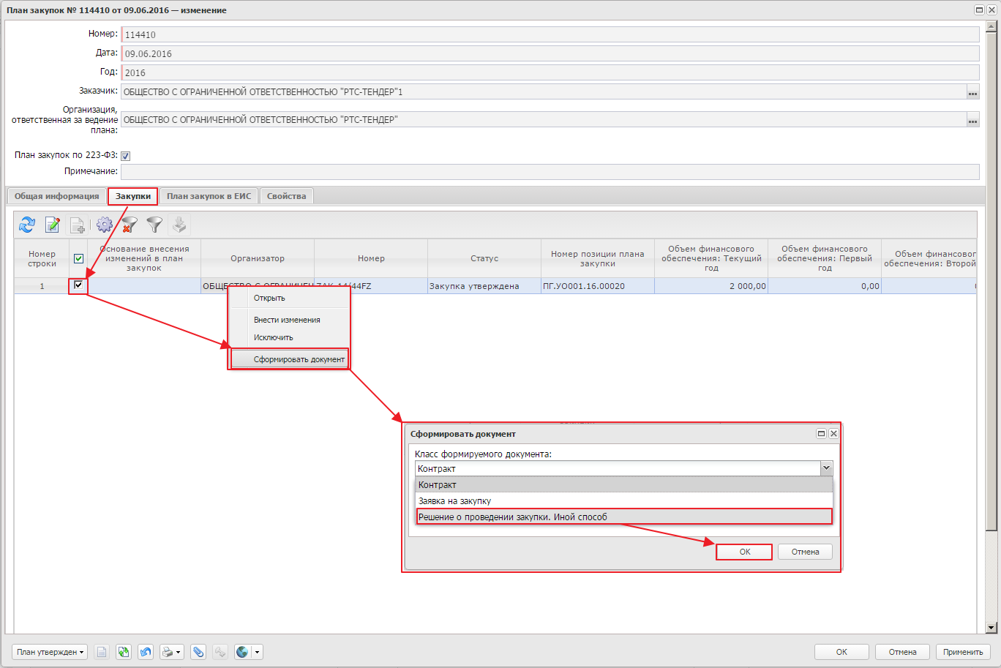
Рисунок 8 – Формирование ЭД «Решение о проведении закупки. Иной способ» из ЭД «Закупка»
Внимание! Создание ЭД «Решение о проведении закупки. Иной способ» осуществляется в зависимости от принятого регламента работы в системе.

После создания ЭД «Решение о проведении закупки. Иной способ» одним из вышеперечисленных способов на экране появится форма:
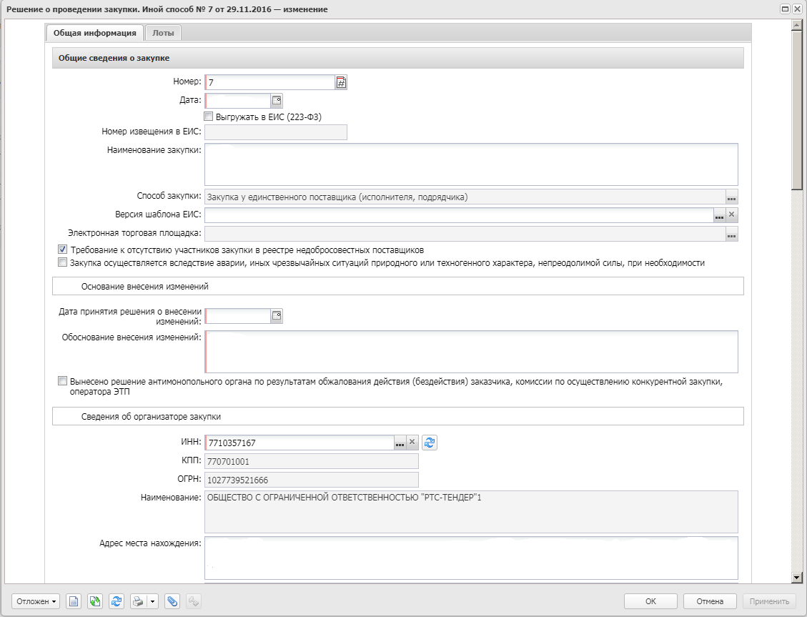
Рисунок 9 – Вид формы редактора ЭД «Решение о проведении закупки. Иной способ»
В форме документа содержатся закладки:
- Общая информация;
- Лоты.

Заполнение ЭД «Решение о проведении закупки. Иной способ»

Закладка «Общая информация»
На закладке Общая информация содержатся группы полей:
- Общие сведения о закупке;
- Порядок проведения процедуры;
- Информация о предоставлении документации;
- Дополнительная информация;
- Сведения об отмене закупки.

Общие сведения о закупке
Группа полей Общие сведения о закупке имеет вид:
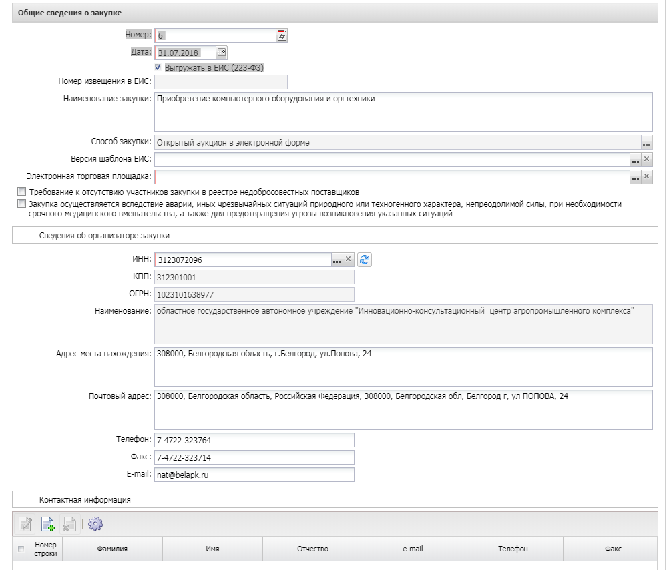
Рисунок 10 – Группа полей «Общие сведения о закупке»
В группе полей заполняются поля:
- Номер – указывается номер документа. При создании документа заполняется автоматически в соответствии с генератором номеров, при перерегистрации документа заполняется значением родительского документа.
- Дата – указывается дата создания документа. При создании документа автоматически заполняется рабочей датой сервера.
- Выгружать в ЕИС (223-ФЗ) – при включении признака документ выгружается в ЕИС по 223-ФЗ. Признак активируется если решение выгружается напрямую в ЕИС.
- Номер извещения в ЕИС – указывается реестровый номер извещения. Заполняется автоматически, при публикации извещения в ЕИС (при переходе документа на статус «Размещен на ЕИС»). Необязательно для заполнения.
- Наименование закупки – вручную вводится краткое описание предмета закупки.
- Версия шаблона ЕИС – числовое значение версии шаблона ЕИС. Значение выбирается из справочника Дополнительные поля извещений на ЭТП (223-ФЗ).
- Электронная торговая площадка – указывается ЭТП, осуществляющая проведение торгов по 223-ФЗ и работающая по форматам интеграции с ЕИС. Выбор значения осуществляется из справочника ЭТП. Автоматически заполняется значением параметра системы ЭТП, используемая по умолчанию (223-ФЗ) при создании ЭД из списка или ЭД «Закупка», если в параметре системы указана не локальная ЭТП. ЭТП указывается если выключен признак Выгружать в ЕИС (223-ФЗ).
- Требование к отсутствию участников закупки в реестре недобросовестных поставщиков – признак включается в соответствии с его значением.
- Закупка осуществляется вследствие аварии, иных чрезвычайных ситуаций природного или техногенного характера, непреодолимой силы, при необходимости срочного медицинского вмешательства, а также для предотвращения угрозы возникновения указанных ситуаций – признак включается согласно ст. 3 223-ФЗ (закупки попадающие под данные условия размещаются без ссылки на план закупок).

Порядок проведения процедуры
Группа полей Порядок проведения процедуры имеет вид:
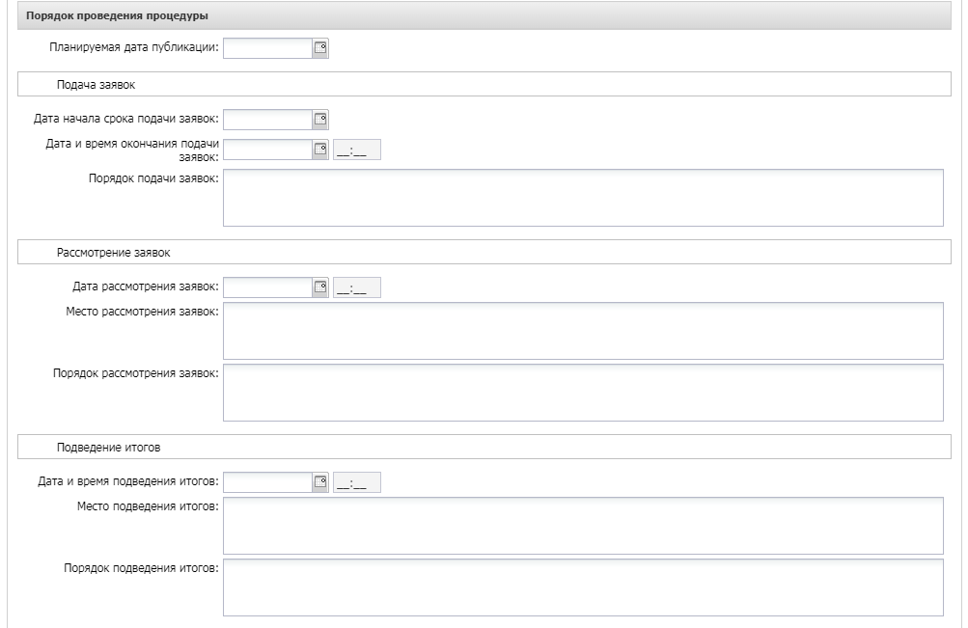
Рисунок 11 – Группа полей «Порядок проведения процедуры»
В группе полей заполняются поля:
- Планируемая дата публикации – указывается планируемая дата публикации извещения в ЕИС.
Также в группе полей заполняются группы полей:
- Дополнительные этапы;
- Обсуждение функциональных характеристик;
- Подача заявок;
- Обсуждение предложений функциональных характеристик;
- Рассмотрение и оценка окончательных предложений о функциональных характеристиках;
- Рассмотрение заявок\Рассмотрение первых частей заявок;
- Рассмотрение вторых частей заявок;
- Подача дополнительных ценовых предложений;
- Подача ценовых предложений;
- Квалификационный отбор;
- Подведение итогов.

Группа полей «Дополнительные этапы»
В группе полей Дополнительные этапы заполняются поля:
- Проведение в срок до окончания срока подачи заявок на участие в конкурсе в электронной форме заказчиком обсуждения с участниками закупки функциональных характеристик (потребительских свойств) товаров, качества работ, услуг и иных условий исполнения договора в целях уточнения в извещении о проведении конкурса в электронной форме, документации о конкурентной закупке, проекте договора требуемых характеристик (потребительских свойств) закупаемых товаров, работ, услуг (п.1, ч.4, ст. 3.4, Федерального закона №223-ФЗ) – признак включается при соблюдении п.1, ч.4, ст. 3.4, Федерального закона №223-ФЗ.
- Обсуждение заказчиком предложений о функциональных характеристиках (потребительских свойствах) товаров, качестве работ, услуг и об иных условиях исполнения договора, содержащихся в заявках участников конкурса в электронной форме, в целях уточнения в извещении о проведении конкурса в электронной форме, документации о конкурентной закупке, проекте договора требуемых характеристик (потребительских свойств) закупаемых товаров, работ, услуг (п.2, ч.4, ст. 3.4, Федерального закона №223-ФЗ) – признак включается при соблюдении п.2, ч.4, ст. 3.4, Федерального закона №223-ФЗ.
- Рассмотрение и оценка заказчиком поданных участниками конкурса в электронной форме заявок на участие в таком конкурсе, содержащих окончательные предложения о функциональных характеристиках (потребительских свойствах) товаров, качестве работ, услуг и об иных условиях исполнения договора (п.3, ч.4, ст. 3.4, Федерального закона №223-ФЗ) – признак включается при соблюдении п.3, ч.4, ст. 3.4, Федерального закона №223-ФЗ.
- Проведение квалификационного отбора участников конкурса в электронной форме (п.4, ч.4, ст. 3.4, Федерального закона №223-ФЗ) – признак включается при соблюдении п.4, ч.4, ст. 3.4, Федерального закона №223-ФЗ. Недоступен для редактирования.
- Сопоставление дополнительных ценовых предложений участников конкурса в электронной форме о снижении цены договора, расходов на эксплуатацию и ремонт товаров, использование результатов работ, услуг (п.5, ч.4, ст. 3.4, Федерального закона №223-ФЗ) – признак включается при соблюдении п.5, ч.4, ст. 3.4, Федерального закона №223-ФЗ.
Примечание. Признаки доступны для редактирования на статусе «Отложен», если выключен признак Предоставление окончательных предложений с учетом уточненных функциональных характеристик (потребительских свойств) закупаемых товаров, качества работ, услуг, иных условий исполнения договора. Доступны на форме, если в поле Способ закупки выбрано значение, указанное в параметре системы Извещение о закупке "Конкурс в электронной форме, участниками которого могут являться только субъекты малого и среднего предпринимательства".
- Проведение в срок до окончания срока подачи заявок на участие в запросе предложений в электронной форме заказчиком обсуждения с участниками закупки функциональных характеристик (потребительских свойств) товаров, качества работ, услуг и иных условий исполнения договора в целях уточнения в извещении о проведении запроса предложений в электронной форме, документации о конкурентной закупке, проекте договора требуемых характеристик (потребительских свойств) закупаемых товаров, работ, услуг (ч.7.2 ст. 3.4 Федерального закона №223-ФЗ) – признак доступен для редактирования на статусе «Отложен», если выключен признак Предоставление окончательных предложений с учетом уточненных функциональных характеристик (потребительских свойств) закупаемых товаров, качества работ, услуг, иных условий исполнения договора.
- Обсуждение заказчиком предложений о функциональных характеристиках (потребительских свойствах) товаров, качестве работ, услуг и об иных условиях исполнения договора, содержащихся в заявках участников запроса предложений в электронной форме, в целях уточнения в извещении о проведении запроса предложений в электронной форме, документации о конкурентной закупке, проекте договора требуемых характеристик (потребительских свойств) закупаемых товаров, работ, услуг (ч.7.2 ст. 3.4, Федерального закона №223-ФЗ) – признак доступен для редактирования на статусе «Отложен», если выключен признак Предоставление окончательных предложений с учетом уточненных функциональных характеристик (потребительских свойств) закупаемых товаров, качества работ, услуг, иных условий исполнения договора.
- Проведение квалификационного отбора участников аукциона в электронной форме (ч.6, ст. 3.4, Федерального закона №223-ФЗ) – признак включается при соблюдении ч.6, ст. 3.4, Федерального закона №223-ФЗ. Доступен для редактирования на статусе «Отложен».
Примечание. Признак Проведение квалификационного отбора участников аукциона в электронной форме (ч.6, ст. 3.4, Федерального закона №223-ФЗ) доступен на форме, если в поле Способ закупки выбрано значение, указанное в параметре системы Извещение о закупке "Аукцион в электронной форме, участниками которого могут являться только субъекты малого и среднего предпринимательства".
- Проведение квалификационного отбора участников запроса предложений в электронной форме (ч.9, ст. 3.4, Федерального закона №223-ФЗ) – признак включается при соблюдении ч.9, ст. 3.4, Федерального закона №223-ФЗ. Доступен для редактирования на статусе «Отложен».
Примечание. Признак Проведение квалификационного отбора участников запроса предложений в электронной форме (ч.9, ст. 3.4, Федерального закона №223-ФЗ) доступен на форме, если в поле Способ закупки выбрано значение, указанное в параметре системы Извещение о закупке "Запрос предложений в электронной форме, участниками которого могут являться только субъекты малого и среднего предпринимательства".
Внимание! Согласно п.2, ч.5, п.7.2 ст.3.4 Федерального закона №223-ФЗ не допускается одновременное включение в запрос предложений в электронной форме этапов, предусмотренных пунктами 1 и 2 части 4 статьи 3.4.

Группа полей «Обсуждение функциональных характеристик»
В группе полей Обсуждение функциональных характеристик заполняются поля:
- Дата начала обсуждения характеристик – указывается дата начала обсуждения функциональных характеристик.
- Дата и время окончания обсуждения характеристик – указывается дата и время окончания обсуждения функциональных характеристик.
- Место обсуждения характеристик – вручную вводится место обсуждения функциональных характеристик продукции.
- Порядок обсуждения характеристик – вручную вводится порядок обсуждения функциональных характеристик продукции.
- Дата начала срока подачи окончательных предложений – указывается дата начала срока подачи окончательных предложений участников.
- Дата окончания срока подачи окончательных предложений – указывается дата окончания срока подачи окончательных предложений участников.
- Порядок предоставления окончательных предложений – вручную вводится порядок предоставления окончательных предложений.

Группа полей «Подача заявок»
В группе полей Подача заявок заполняются поля:
- Дата начала срока подачи заявок – указывается дата начала подачи заявок на участие в закупке. Доступно для редактирования на статусе «Отложен».
- Дата и время окончания подачи заявок – указывается дата и время окончания подачи заявок на участие в закупке. Доступно для редактирования на статусе «Отложен».
- Порядок подачи заявок – вручную вводится описание порядка подачи заявок на участие в закупке. Доступно для редактирования на статусе «Отложен».
- Форма котировочной заявки – вручную вводится описание формы котировочной заявки. Доступно для редактирования на статусе «Отложен».
Примечание. Поле Форма котировочной заявки доступно на форме, если в поле Способ закупки выбрано значение, указанное в параметре системы Извещение о закупке "Запрос котировок в электронной форме, участниками которого могут являться только субъекты малого и среднего предпринимательства".

Группа полей «Обсуждение предложений функциональных характеристик»
В группе полей Обсуждение предложений функциональных характеристик заполняются поля:
- Место обсуждения характеристик – вручную вводится место обсуждения характеристик.
- Порядок обсуждения характеристик – вручную вводится порядок обсуждения характеристик.
- Дата начала обсуждения предложений – отображается дата начала обсуждения предложений участников.
- Дата и время окончания обсуждения предложений – отображается дата и время окончания обсуждения предложений участников.
- Место обсуждения предложений – отображается место обсуждения предложений участников.
- Порядок обсуждения предложений – отображается порядок обсуждения предложений участников.
- Дата начала срока подачи окончательных предложений – отображается дата начала срока подачи окончательных предложений участников.
- Дата окончания срока подачи окончательных предложений – отображается дата окончания срока подачи окончательных предложений участников.
- Предоставление окончательных предложений – отображается порядок предоставления окончательных предложений.

Группа полей «Рассмотрение и оценка окончательных предложений о функциональных характеристиках»
В группе полей Рассмотрение и оценка окончательных предложений о функциональных характеристиках заполняются поля:
- Дата рассмотрения и оценки окончательных предложений – отображается дата рассмотрения и оценки окончательных предложений участников.
- Место рассмотрения и оценки окончательных предложений – отображается место рассмотрения и оценки окончательных предложений участников.
- Порядок рассмотрения и оценки окончательных предложений – отображается порядок рассмотрения и оценки окончательных предложений участников.

Группа полей «Рассмотрение заявок»\«Рассмотрение первых частей заявок»
В группе полей Рассмотрение заявок\Рассмотрение первых частей заявок заполняются поля:
- Дата и время рассмотрения заявок – указывается дата рассмотрения заявок.
- Место рассмотрения заявок – вручную вводится адрес места рассмотрения заявок. Автоматически заполняется при создании документа значением поля Место проведения закупок из карточки организатора решения.
- Порядок рассмотрения заявок – вручную вводится описание порядка рассмотрения заявок.
Внимание! Группа полей доступна на форме, если выключен признак Сопоставление дополнительных ценовых предложений участников конкурса в электронной форме о снижении цены договора, расходов на эксплуатацию и ремонт товаров, использование результатов работ, услуг (п.5, ч.4, ст. 3.4, Федерального закона №223-ФЗ) и способ закупки отличается от Конкурс в электронной форме, участниками которого могут являться только субъекты малого и среднего предпринимательства.

Группа полей «Рассмотрение вторых частей заявок»
В группе полей Рассмотрение вторых частей заявок заполняются поля:
- Дата и время рассмотрения заявок – указывается дата рассмотрения вторых частей заявок.
- Место рассмотрения заявок – вручную вводится адрес места рассмотрения вторых частей заявок.
- Порядок рассмотрения заявок – указывается порядок рассмотрения вторых частей заявок участников.
Внимание! Группа полей доступна на форме, если указан способ закупки Конкурс в электронной форме, участниками которого могут являться только субъекты малого и среднего предпринимательства, Аукцион в электронной форме, участниками которого могут являться только субъекты малого и среднего предпринимательства или Запрос предложений в электронной форме, участниками которого могут являться только субъекты малого и среднего предпринимательства.

Группа полей «Подача дополнительных ценовых предложений»
В группе полей Подача дополнительных ценовых предложений заполняются поля:
- Дата начала срока подачи дополнительных ценовых предложений – указывается дата начала срока подачи дополнительных предложений участников.
- Порядок подачи дополнительных ценовых предложений – вручную вводится порядок подачи дополнительных предложений участников.
- В группе полей Сопоставление дополнительных ценовых предложений содержатся поля:
- Дата проведения сопоставления дополнительных ценовых предложений – указывается дата проведения сопоставления дополнительных предложений участников.
- Порядок проведения сопоставления дополнительных ценовых предложений – вручную вводится описание порядка проведения сопоставления дополнительных предложений участников.

Группа полей «Подача ценовых предложений»
В группе полей Подача ценовых предложений содержатся поля:
- Дата начала срока подачи ценовых предложений – указывается дата начала срока подачи предложений участников.
- Порядок подачи ценовых предложений – вручную вводится порядок подачи предложений участников.
- В группе полей Сопоставление ценовых предложений отображаются поля:
- Дата проведения сопоставления ценовых предложений – указывается дата проведения сопоставления предложений участников. Доступно для редактирования на статусе «Отложен».
- Порядок проведения сопоставления ценовых предложений – вручную вводится порядка проведения сопоставления предложений участников.

Группа полей «Квалификационный отбор»
В группе полей Квалификационный отбор содержатся поля:
- Дата проведения квалификационного отбора – указывается дата проведения квалификационного отбора участников.
- Место проведения квалификационного отбора – вручную вводится место проведения квалификационного отбора участников.
- Порядок проведения квалификационного отбора – вручную вводится описание порядка проведения квалификационного отбора участников.

Группа полей «Подведение итогов»
В группе полей Подведение итогов заполняются поля:
- Дата и время подведения итогов – указывается дата и время подведения итогов закупки.
- Место подведения итогов – вручную вводится адрес места подведения итогов процедуры закупки. Заполняется автоматически при создании документа значением поля Место проведения закупок из карточки организатора решения.
- Порядок подведения итогов – вручную вводится описание порядка подведения итогов закупки.

Информация о предоставлении документации
Группа полей Информация о предоставлении документации имеет вид:
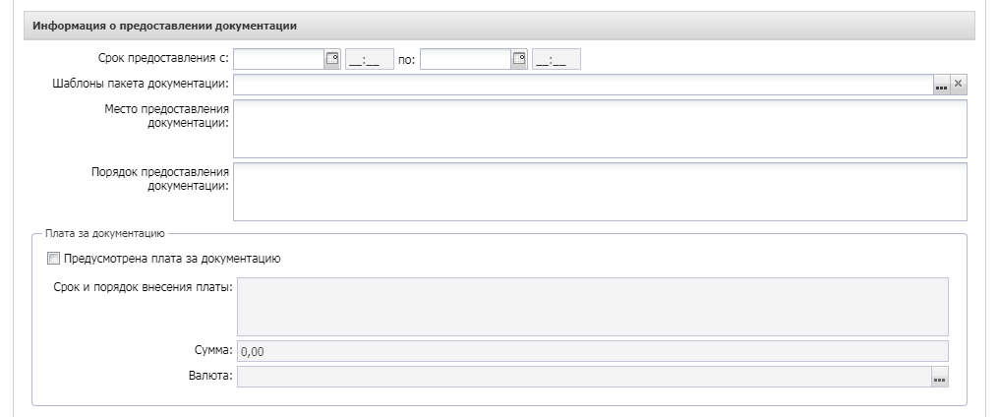
Рисунок 12 – Группа полей «Информация о предоставлении документации»
В группе полей заполняются поля:
- Срок предоставления с/по – указывается дата и время начала и окончания предоставления документации.
- Место предоставления документации – вручную вводится адрес предоставления документации.
- Порядок предоставления документации – вручную вводится описание порядка предоставления документации.
- В группе полей Плата за документацию содержатся поля:
- Предусмотрена плата за документацию – признак включается в соответствии с его значением.
- Срок и порядок внесения платы – вручную вводится описание порядка внесения платы за документацию, а также срок оплаты.
- Сумма – вручную вводится сумма оплаты документации.
- Валюта – указывается валюта, в которой производится оплата за документацию. Выбор значения осуществляется из справочника Валюты.

Дополнительная информация
Группа полей Дополнительная информация имеет вид:
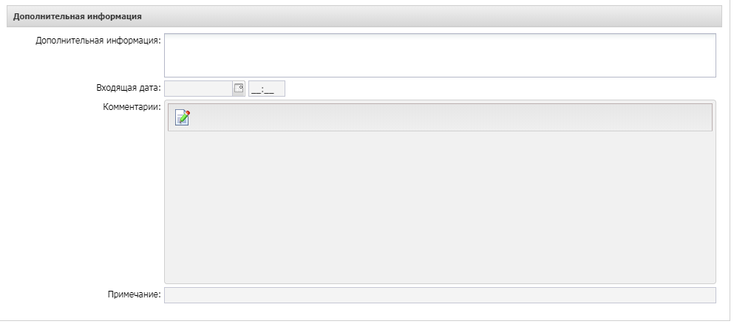
Рисунок 13 – Группа полей «Дополнительная информация»
В группе полей заполняются поля:
- Дополнительная информация – вручную вводится дополнительная информация.
- Комментарии – вручную вводятся краткие текстовые комментарии к документу. Для добавления комментария нажимается кнопка (Редактировать), на экране появится форма Редактирование комментария. Для добавления комментария нажимается кнопка (Новый) и вводится текст. Для сохранения введенного текста нажимается кнопка ОК или Применить. Сохраненные комментарии недоступны для редактирования и удаления.

Также в группе полей доступны списки Дополнительные поля в составе извещений в ЕИС и Дополнительные поля в составе извещений на ЭТП. В списках отображаются дополнительные поля ЭТП, заполняемые на основании данных выбранной версии шаблона в поле Версия шаблона ЭТП/Версия шаблона ЕИС. На основании шаблона способа закупки формируются поля из актуального (на момент выбора/создания документа) шаблона. Для редактирования значения полей нажимается кнопка (Открыть). Форма редактирования поля зависит от его типа. Поля доступны для редактирования на статусе «Отложен». Если для поля включен признак Обязательно для заполнения, то при сохранении формы редактирования, если поле не заполнено, система выводит сообщение об ошибке: Поле <наименование поля> обязательно для заполнения. При копировании/формировании документа одного и того же класса значение полей наследуется в скопированные/порожденные документы.

Сведения об отмене закупки
В группе полей Сведения об отмене закупки поля заполняются автоматически из формы редактора Сведения об отмене определения поставщика (подрядчика, исполнителя) и недоступны для редактирования.

Закладка «Лоты»
На закладке Лоты содержится информация о лотах и заказчиках процедуры закупки. Закладка имеет вид:
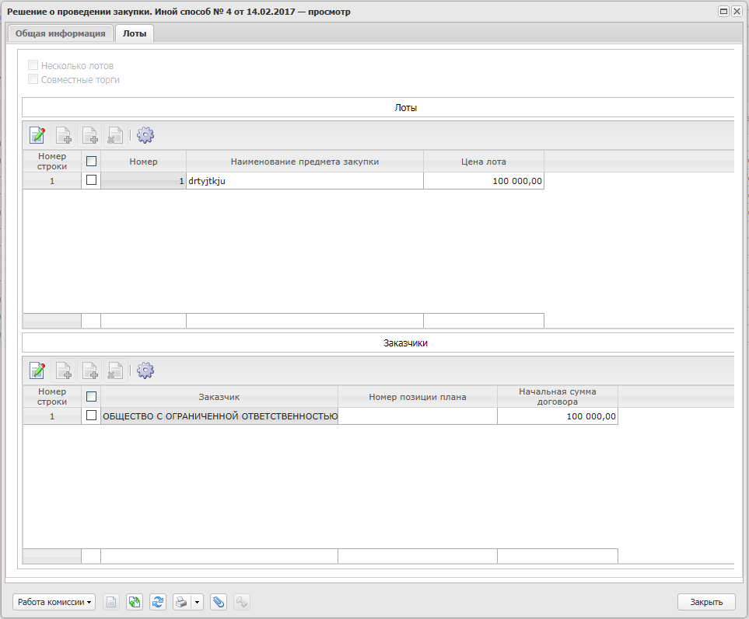
Рисунок 14 – Внешний вид закладки «Лоты»
В заголовочной части закладки содержатся признаки:
- Несколько лотов – признак указывает на наличие двух и более лотов в рамках одной процедуры. Автоматически включается, если в документе создано два или более лота.
- Совместная закупка – признак включается при необходимости указания нескольких заказчиков в рамках одной процедуры закупки (лота закупки). Автоматически заполняется значением из документа, на основе которого создается решение.

Также на закладке содержатся списки:
- Лоты;
- Заказчики.

Список «Лоты»
В списке Лоты содержится перечень лотов процедуры закупки. Для добавления нового лота в список нажимается кнопка (Создать), на экране появится форма:
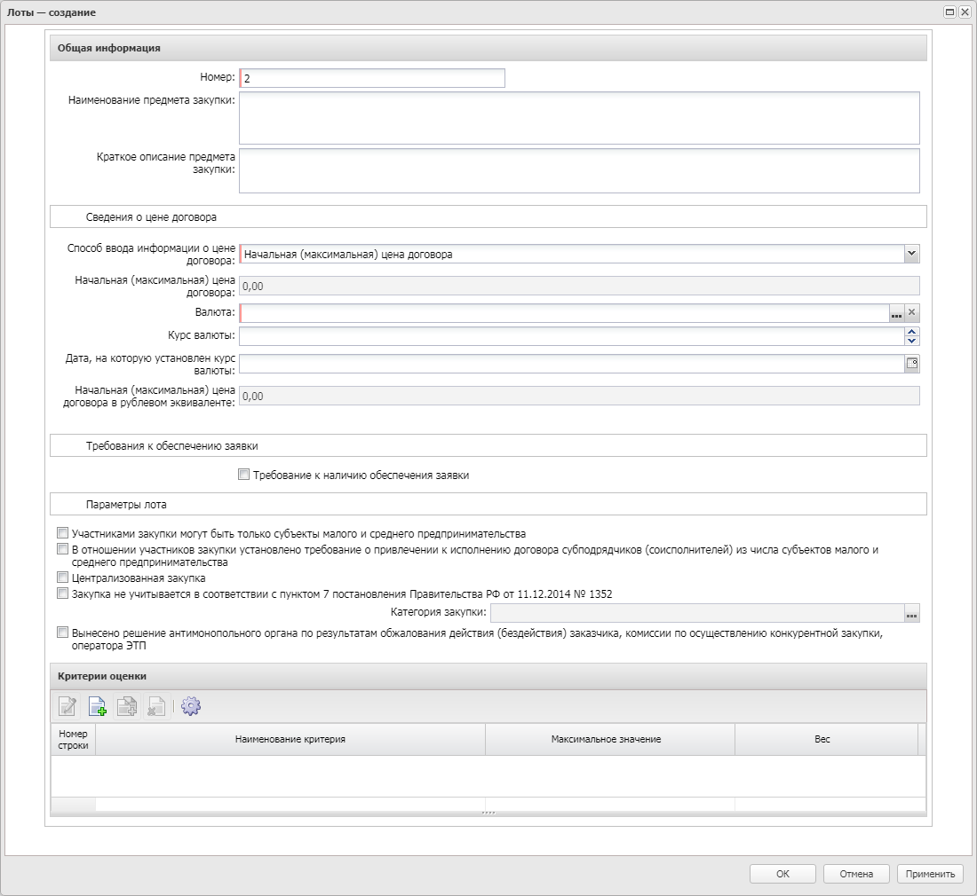
Рисунок 15 – Вид формы редактора «Лоты»
Примечание. Кнопка (Создать) недоступна, если в группе полей Порядок проведения процедуры включен признак Предоставление окончательных предложений с учетом уточненных функциональных характеристик (потребительских свойств) закупаемых товаров, качества работ, услуг, иных условий исполнения договора.
Форма редактора содержит группы полей:
- Общая информация;
- Критерии оценки;
- Дополнительные сведения.

Общая информация
В группе полей Общая информация заполняются поля:
- Номер – вручную вводится номер лота. Автоматически заполняется порядковым номером создаваемого лота начиная с 1.
- Наименование предмета закупки – вручную вводится наименование предмета процедуры закупки.
- Краткое описание предмета закупки – вручную вводится краткое описание товара, работы или услуги.
- В группе полей Сведения о цене договора содержатся поля:
- Способ ввода информации о цене договора – отображается способ ввода информации о цене заключаемого договора. Значение выбирается из раскрывающегося списка. Обязательно для заполнения.
- Валюта – отображается валюта, в которой осуществляется оплата. Значение выбирается из справочника Валюты. Обязательно для заполнения.
- Курс валюты – отображается курс выбранной валюты.
- Дата, на которую установлен курс валюты – дата, на которую установлен курс выбранной валюты.
- Формула цены, устанавливающая правила расчета сумм, подлежащих уплате – отображается формула цены для расчета сумм оплаты.
- Указать цену для группы товаров, работ, услуг – отображается цена для группы продукции.
- Цена единицы товара, работы, услуги – указывается цена единицы продукции.
- Цена единицы товара, работы, услуги в рублевом эквиваленте – отображается цена на продукцию в рублевом эквиваленте. Автоматически рассчитывается по формуле Курс валюты * значение поля Цена единицы товара, работы, услуги.
- В группе полей Требования к обеспечению заявки содержатся поля:
- Требование к наличию обеспечения заявки – при включении признака становится доступным указание требований к обеспечению заявки.
- Размер обеспечения заявки, (%) – отображается процент размера обеспечения. Обязательно для заполнения.
- Размер обеспечения заявки – отображается размер обеспечения заявки.
- Валюта обеспечения заявки – указывается валюта, в которой осуществляется оплата обеспечения. Значение выбирается из справочника Валюты. Обязательно для заполнения.
- Иные требования к обеспечению заявки – отображаются дополнительные требования к обеспечению заявки. Обязательно для заполнения.
- В группе полей Параметры лота содержатся следующие поля:
- Участниками закупки могут быть только субъекты малого и среднего предпринимательства – при включении признака к участию в закупке допускаются только субъекты малого и среднего предпринимательства.
- В отношении участников закупки установлено требование о привлечении к исполнению договора субподрядчиков (соисполнителей) из числа субъектов малого и среднего предпринимательства – признак включается в соответствии с его значением.
- Централизованная закупка – признак включается в соответствии с его значением.
- Закупка не учитывается в соответствии с пунктом 7 постановления Правительства РФ от 11.12.2014 № 1352 – признак включается в соответствии с его значением.
- Категория закупки – указывается категория закупки. Выбор значения осуществляется из справочника Категории закупки.
- Вынесено решение антимонопольного органа по результатам обжалования действия (бездействия) заказчика, комиссии по осуществлению конкурентной закупки, оператора ЭТП – указывается решение антимонопольного органа.

Критерии оценки
В списке Критерии оценки указываются критерии оценки участников процедуры закупки. Для добавления нового критерия оценки нажимается кнопка (Создать), на экране появится форма:
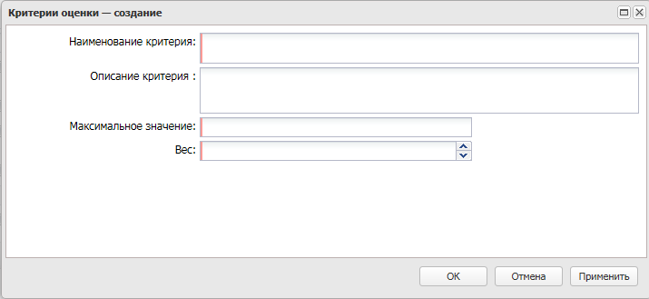
Рисунок 16 – Вид формы редактора «Критерии оценки»
На форме редактора заполняются поля:
- Наименование критерия – вручную вводится наименование критерия оценки. Обязательно для заполнения.
- Описание критерия – вручную вводится текстовое описание критерия оценки.
- Максимальное значение – вручную вводится значение максимального балла по данному критерию оценки. Обязательно для заполнения.
- Вес – указывается процент значимости критерия, относительно других критериев оценки. Сумма значений поля всех критериев оценки должна равняться 100%. Обязательно для заполнения.
Для сохранения критерия оценки нажимается кнопка ОК или Применить.

Дополнительные сведения
В списке Дополнительные сведения находятся: Дополнительные поля в составе извещений в ЕИС и Дополнительные поля в составе извещений в ЭТП. В списке содержатся поля из шаблона способа определения. Принцип работы со списком идентичен списку группы полей Дополнительная информация на закладке Общая информация (см. раздел Дополнительная информация).

Список «Заказчики»
В списке Заказчики содержится перечень заказчиков по лоту процедуры закупки. Для добавления заказчика в список нажимается кнопка (Создать), на экране появится форма редактора:
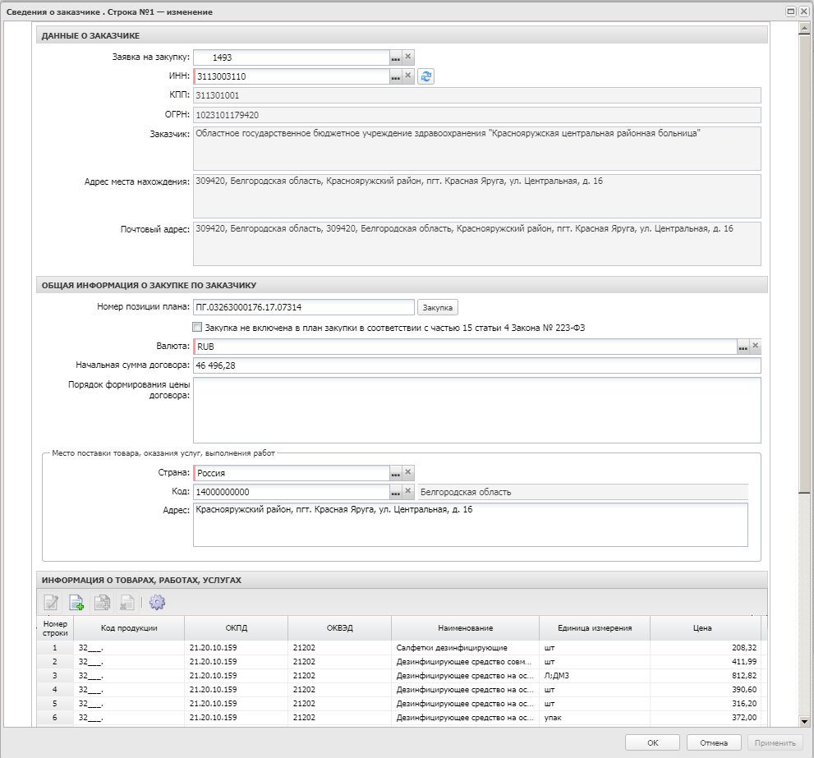
Рисунок 17 – Вид формы редактора «Сведения о заказчике»
Примечание. Кнопка (Создать) недоступна, если в группе полей Порядок проведения процедуры включен признак Предоставление окончательных предложений с учетом уточненных функциональных характеристик (потребительских свойств) закупаемых товаров, качества работ, услуг, иных условий исполнения договора.
На форме редактора заполняются поля:
- В группе полей Данные о заказчике содержатся следующие поля:
- Заявка на закупку – указывается ЭД «Заявка на закупку», при этом данные о заказчике заполняются автоматически.
- ИНН – указывается ИНН заказчика. Выбор значения осуществляется из справочника Организации.
Примечание. При формировании ЭД «Решение о проведении закупки. Иной способ» на основании ЭД «Заявка на закупку» группа полей Данные о заказчике заполняется автоматически и становится недоступна для редактирования. Доступно только обновления данных заказчика на основании справочника Организации при нажатии на кнопку (Обновить из справочника).
- В группе полей Общая информация о закупке по заказчику заполняются поля:
- Номер позиции плана – вручную вводится номер позиции ЭД «Закупка» в плане закупок.
- Закупка не включена в план закупки в соответствии с частью 15 статьи 4 Закона № 223-ФЗ – признак включается в соответствии с его значением.
- Валюта – указывается валюта, в которой осуществляется оплата. Выбор значения осуществляется из справочника Валюты. Обязательно для заполнения.
- Начальная сумма договора – вручную вводится начальная сумма закупки. При формировании документа на основании ЭД «Заявка на закупку» заполняется автоматически значением одноименного поля ЭД «Заявка на закупку» и становится недоступно для редактирования.
- Обоснование начальной (максимальной) цены договора – вручную вводится обоснование начальной (максимальной) цены договора.
- В группе полей Место поставки товара, оказания услуг, выполнения работ заполняются поля:
- Страна – указывается страна заказчика. Выбор значения осуществляется из справочника Страны. Обязательно для заполнения.
- Код – указывается код страны заказчика. Выбор значения осуществляется из справочника Территории.
- Адрес – вручную вводится адрес заказчика.
- Дополнительные сведения по участнику совместной закупки – вручную вводится дополнительная информация об участнике совместной закупки.

Также на форме расположены списки:
- Информация о товарах, работах, услугах – в списке содержится перечень закупаемых товаров, работ или услуг, а также информация о них. Для добавления закупки в список нажимается кнопка (Создать), на экране появится форма редактора Информация о позиции объекта закупки.
Для автоматического заполнения формы нажимается кнопка Из справочника, в открывшейся форме Справочника товаров, работ и услуг указывается соответствующая группа закупаемой продукции и нажимается кнопка Выбрать. В результате, если в Справочнике товаров, работ и услуг заполнены все необходимые данные, то в форме Информация о позиции объекта закупки автоматически заполняются все соответствующие поля.
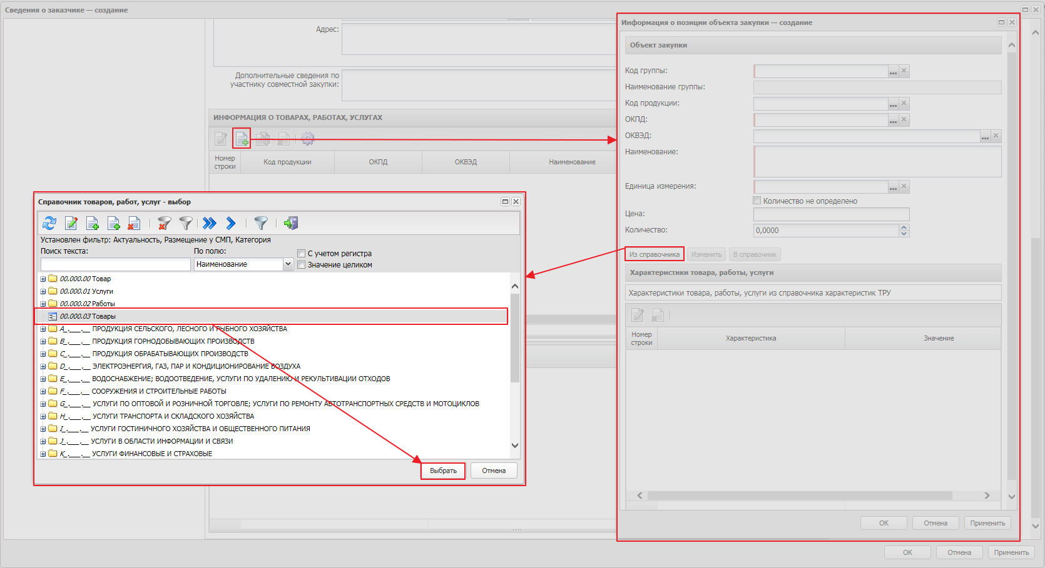
Рисунок 18 – Автоматическое заполнение формы редактора «Информация о позиции объекта закупки»
Если регламентом работы в системе допускается заполнение наименования товара вручную, то в форме Информация о позиции объекта закупки заполняются поля:
- Код группы – указывается код группы продукции. Выбор значения осуществляется из Справочника товаров, работ и услуг.
- Код продукции – указывается код продукции. Выбор значения осуществляется из справочника Продукция.
- ОКПД – указывается код ОКПД. Выбор значения осуществляется из Справочника ОКПД. Автоматически заполняется кодом ОКПД, указанной группы продукции.
- ОКВЭД – указывается код ОКВЭД. Выбор значения осуществляется из справочника ОКВЭД.
- Наименование – вручную вводится наименование продукции. Автоматически заполняется наименованием продукции и становится не доступно для редактирования, если указан код продукции. Обязательно для заполнения.
- Ед. измерения – указывается единица измерения товара, работы или услуги. Выбор значения осуществляется из справочника Единицы измерения. Обязательно для заполнения.
- Количество не определено – признак включается, если конечное количество товара, работы или услуги не определено.
- Цена – вручную вводится цена за единицу товара, работы или услуги. Автоматически заполняется значением актуальной цены из Справочника цен для указанной продукции.
- Количество – вручную вводится количество товара, работы или услуги.
Примечание. В нижней части формы содержится список характеристик товаров, работ или услуг. Информация выводится, если она заполнена в Справочнике товаров, работ и услуг. Для детального просмотра характеристики товара, работы или услуги нажимается кнопка (Открыть).
- Дополнительные сведения – в списке находятся: Дополнительные поля в составе извещений в ЕИС и Дополнительные поля в составе извещений на ЭТП, в списке содержатся поля из шаблона способа определения. Принцип работы со списком идентичен списку группы полей Дополнительная информация на закладке Общая информация (см. раздел Дополнительная информация).
После заполнения всех необходимых полей нажимается кнопка ОК или Применить. Данная последовательность действий повторяется столько раз, сколько товаров, работ или услуг необходимо внести в спецификацию.

Прикрепление файлов
В нижней панели кнопок решения нажать кнопку (Файлы), в открывшемся окне: Вложенные документы, нажав на кнопку (Присоединить файл...), присоединить необходимые документы.
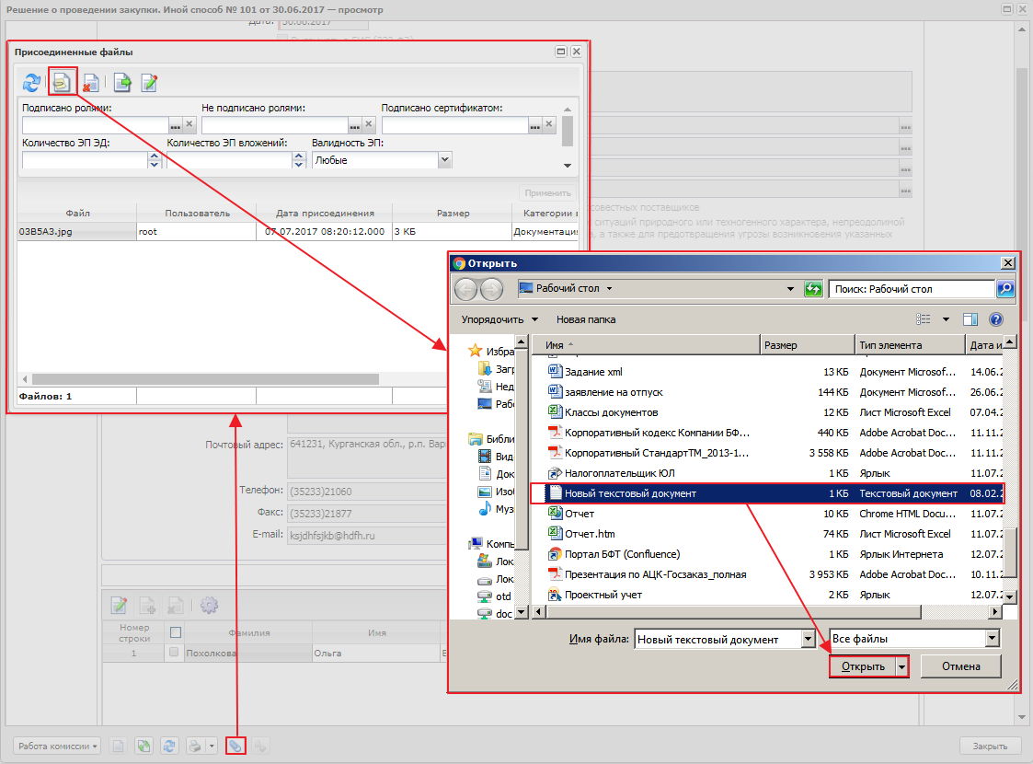
Рисунок 19 – Прикрепление файлов
После прикрепления файла необходимо указать категорию файла. Для этого в контекстном меню, вызываемое нажатием правой кнопкой компьютерной мыши, выбирается пункт меню Категория вложений→Назначить.... В открывшейся форме Категории вложений указывается категория вложения и нажимается кнопка Выбрать.
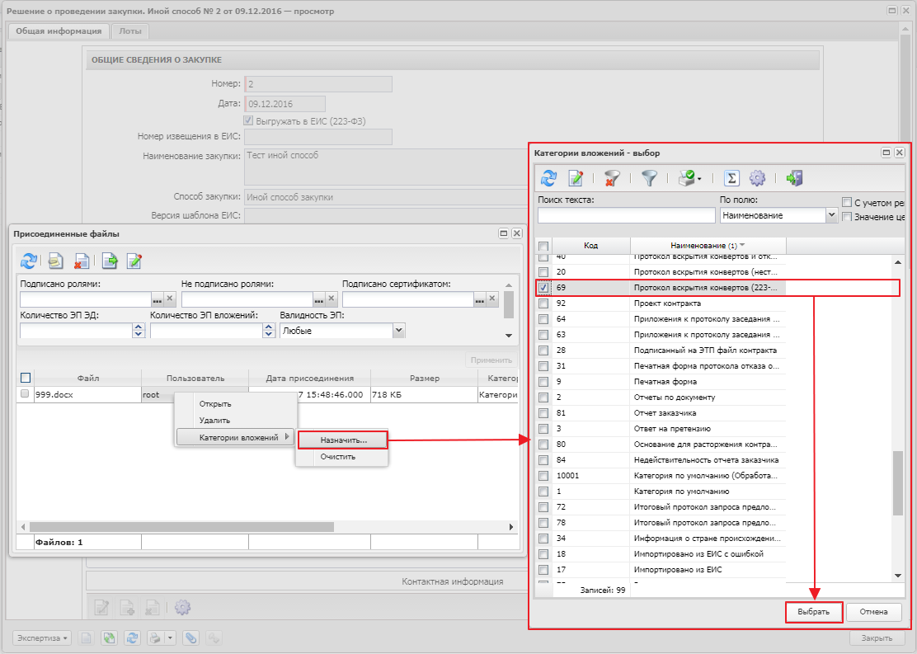
Рисунок 20 – Назначение категориим вложения
После прикрепления всех необходимых файлов и назначения категории вложений форма Присоединенные файлы закрывается. В форме редактирования ЭД «Решение о проведении закупки. Иной способ» для сохранения изменений нажимается кнопка Применить.

Обработка ЭД «Решение о проведении закупки. Иной способ»
Теперь ЭД «Решение о проведении закупки. Иной способ» необходимо обработать. Для этого необходимо выполнить действие Обработать.
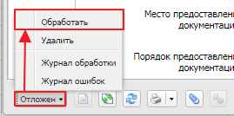
Рисунок 21 – Выполнение обработки документа
Если поля заполнены верно, ЭД перейдет на статус «Экспертиза». Далее необходимо согласовать документ, для этого выбирается действиеСогласовать. После выполнения действия ЭД переходит на статус «Загружен в ЕИС».
Если в документе выключен признак Выгружать в ЕИС (223-ФЗ), он переходит на статус «Исполнение». На статусе «Исполнение» доступны действия Отказаться от проведения и Отменить лот (при выполнении данных действий формируется порожденный ЭД «Сведения об отмене лота»).
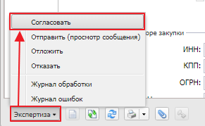
Рисунок 22 – Выполнение действия «Согласовать»
При выполнении действия Согласовать, если указана ЭТП ООО «РТС-тендер», «OTC-tender» или «Сбербанк-АСТ», то документ переходит на статус «Загружен на ЭТП». На статусе «Загружен на ЭТП» над документом можно выполнить действие Получить статус с ЭТП. Если при выполнении действия пользователь получает извещение с заполненным номером закупки из ЕИС, то документ переходит на статус «Размещен в ЕИС».
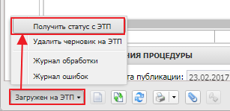
Рисунок 23 – Выполнение действия «Получить статус с ЭТП»
На статусе «Размещен в ЕИС» доступны действия: В работу комиссии, Перерегистрировать, Отказаться от проведения, Отменить лот (при выполнении действий Отказаться от проведения, Отменить лот формируется порожденный документ ЭД «Сведения об отмене лота»).
Для того чтобы передать документ на рассмотрение комиссии выполняется действие В работу комиссии документ переходит на статус «Работа комиссии».
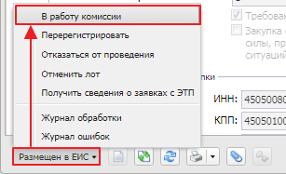
Рисунок 24 – Выполнение действия «В работу комиссии»
На статусе «Работа комиссии» доступны действия Загрузить протокол (вызывается форма Присоединенные протоколы. В открывшейся форме указывается протокол, необходимый для загрузки, и нажимается кнопка ОК), Завершить (документ переходит на статус «Обработка завершена» и формируется ЭД «Договор (223-ФЗ)»), Вернуть (если признак Выгружать в ЕИС (223-ФЗ) включен, то документ переходит на статус «Размещен в ЕИС», если выключен, то документ переходит на статус «Исполнение». Получить сведения о заявках с ЭТП (с ЭТП загружаются заявки участников).
Для формирования ЭД «Протокол. Иной способ» выполнить действие Сформировать протокол.

Заполнение ЭД «Протокол. Иной способ»
ЭД «Протокол. Иной способ» формируется из ЭД «Решение о проведении закупки. Иной способ» при выполнении действий Сформировать протокол или Загрузить протокол на статусе «Работа комиссии».
Список ЭД «Протокол. Иной способ» вызывается из пункта меню Работа комиссии→Протокол. Иной способ.
Для просмотра или редактирования данных в ЭД «Протокол. Иной способ» нажимается кнопка (Открыть), на экране появится форма редактора Протокол. Иной способ:
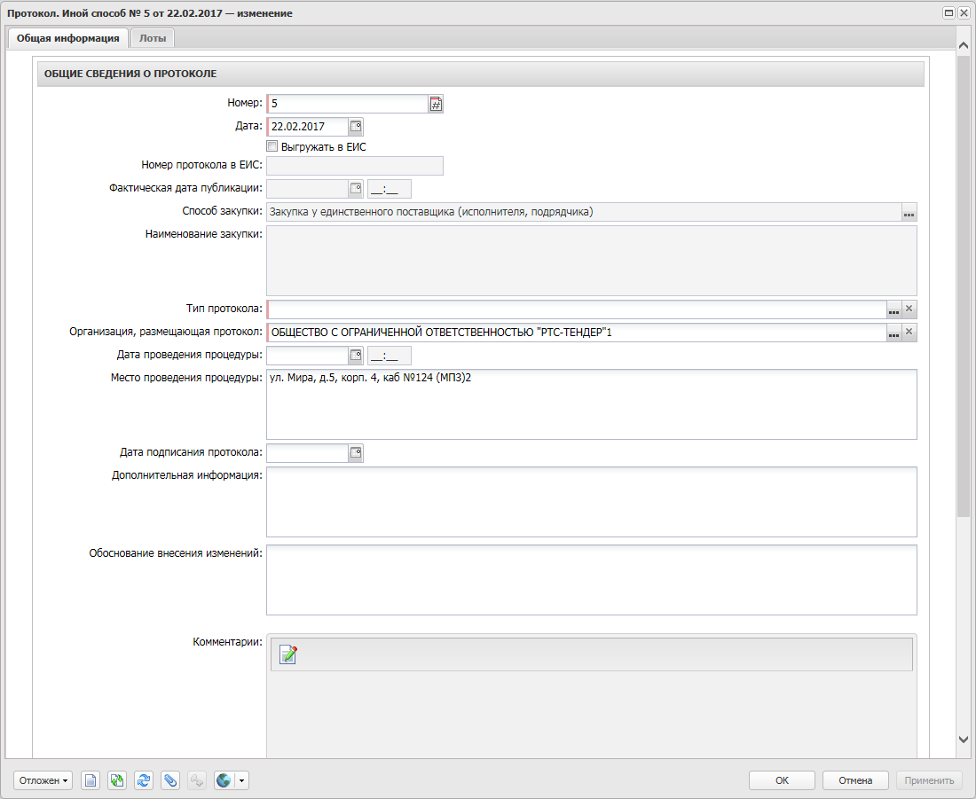
Рисунок 25 – Вид формы редактора ЭД «Протокол. Иной способ»
Форма редактора содержит следующие закладки:
- Общая информация;
- Лоты.

Закладка «Общая информация»
На закладке Общая информация содержатся поля:
- В группе полей Общие сведения о закупке содержатся следующие поля:
- Номер – указывается номер документа. При создании документа заполняется автоматически в соответствии с генератором номеров, при перерегистрации документа заполняется значением родительского документа. Обязательно для заполнения.
- Дата – указывается дата создания документа. При создании документа автоматически заполняется рабочей датой сервера. Обязательно для заполнения.
- Выгружать в ЕИС (223-ФЗ) – при включении признака документ выгружается в ЕИС по 223-ФЗ. Если в родительском ЭД «Решение о проведении закупки. Иной способ» одноименный признак включен, то при формировании ЭД «Протокол. Иной способ» признак включается автоматически.
- Тип протокола – отображается тип протокола. Значение выбирается из Справочника типов протоколов (223-ФЗ). Обязательно для заполнения.
- Версия шаблона ЭТП – поле отображается на форме, если в поле Электронная торговая площадка родительского решения выбрана ЗАО «Сбербанк - АСТ».
- Организация размещающая протокол – указывается организация, публикующая ЭД «Протокол. Иной способ». Выбор значения осуществляется из справочника Организации. При выборе значения из справочника осуществляется доступная для редактирования фильтрация по следующим ролям: Организатор закупок иным способом, Уполномоченный орган, Специализированная организация. Автоматически заполняется значением организатора родительского ЭД «Решение о проведении закупки. Иной способ». Обязательно для заполнения.
- Дата проведения процедуры – указывается дата и время проведения процедуры закупки.
- Место проведения процедуры – вручную вводится адрес проведения процедуры закупки. Автоматически заполняется значение поля Место рассмотрения заявок родительского ЭД «Решение о проведении закупки. Иной способ».
- Дата подписания протокола – указывается дата подписания протокола.
- Дополнительная информация – вручную вводится дополнительная текстовая информация.
- Закупка признана несостоявшейся – при включении признака процедура признается несостоявшейся.
- Причина признания закупки несостоявшейся – отображается причина признания закупки несостоявшейся.
- Причина признания закупки несостоявшейся (в текстовой форме) – отображается причина признания закупки несостоявшейся.
- Обоснование внесения изменений – вручную вводится пояснение причины внесения изменений.

В группе полей Комиссия отображается информация о работе комиссии. Поля доступны для редактирования на статусе «Отложен»/«Новый».
Список Связанные протоколы содержит информацию о связанных протоколах. Список формируется при загрузке протокола из ЕИС и недоступен для редактирования. Для просмотра записи списка нажимается кнопка (Открыть).
Примечание. Список Связанные протоколы отображается на форме, если в нем имеется хотя бы одна запись.
В нижней части закладки расположен список Дополнительные сведения. Описание списка идентично одноименному списку ЭД «Решение о проведении закупки. Иной способ» (более подробное описание смотри в разделе Дополнительная информация).

Закладка «Лоты»
На закладке Лоты содержится информация о лотах процедуры закупки, в которых не заполнена дата отмены закупки, а также информация о заказчиках, которые подали заявки на участие в том или ином лоте.
Закладка имеет вид:
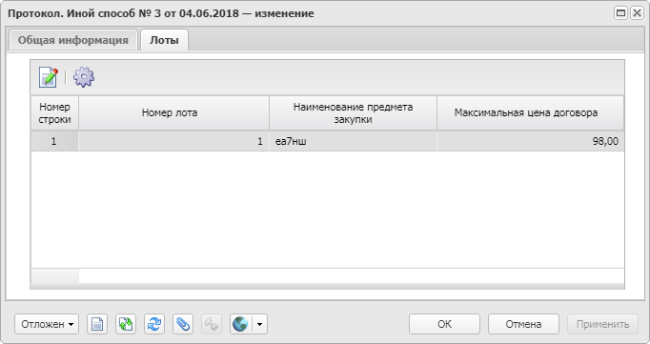
Рисунок 26 – Внешний вид закладки «Лоты»
Для более детального просмотра или редактирования информации нажимается кнопка (Открыть), на экране появится форма редактора лота:
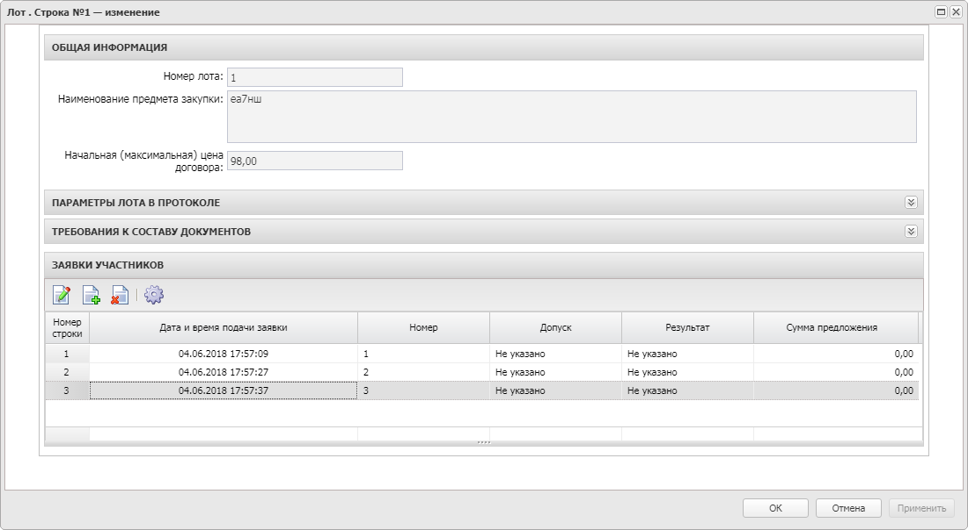
Рисунок 27 – Вид формы редактора лота
Форма содержит группы полей:
- Общая информация;
- Параметры лота в протоколе;
- Требования к составу документов;
- Заявки участников.

Общая информация
Группа полей Общие сведения содержит поля, недоступные для редактирования.

Параметры лота в протоколе
Группа полей Параметры лота в протоколе заполняются поля:
- Торги проводятся не по цене – при включенном признаке процедура торгов проводится не по цене.
- Валюта предложений участников – отображается валюта предложений участников закупки.
- Описание торгов – отображается необходимое описание торгов.
- Порядок оценки заявок – отображается порядок оценки заявок.

Требования к составу документов
В списке Требования к составу документов отображаются требования к составу документов, которые необходимо предоставить участнику закупки в составе своей заявки для участия в процедуре закупке.
Для добавления записи нажимается кнопка (Создать). В результате откроется форма редактора записи:
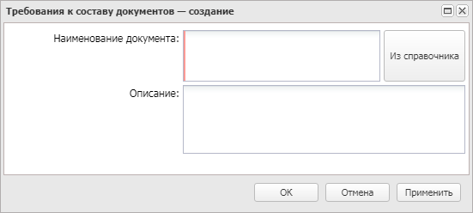
Рисунок 28 – Форма редактрора требований к составу документов
На форме редактора заполняются следующие поля:
- Наименование документа – отображается наименование документа. Обязательно для заполнения.
- Описание – отображается описание требования. Автоматически заполняется значением поля Описание записи справочника Документы и сведения, выбранной в поле Наименование документа.
Состав и содержание записей списка доступно для редактирования на статусе «Отложен»/«Новый». При добавлении или удалении записи автоматически добавляются или удаляются записи в списке Сведения о предоставленных документах в редакторе заявок участников. При добавлении заявки участника в список Сведения о предоставленных документах наследуются все записи списка Требования к составу документов.

Заявки участников
В списке Заявки участников доступны все поданные (на указанный лот) заявки участников на момент формирования ЭД «Протокол. Иной способ», кроме заявок на статусах «Отозван» и «Отложен».
Для добавления заявки на участие для указанного лота нажимается кнопка (Создать), на экране появится список ЭД «Заявка на участие в закупке. Иной способ» на статусе «Зарегистрирован». В списке указывается документ и нажимается кнопка Выбрать.
Для внесения информации о предложении участника и работе комиссии нажимается кнопка (Открыть), на экране появится форма редактора заявки участника:
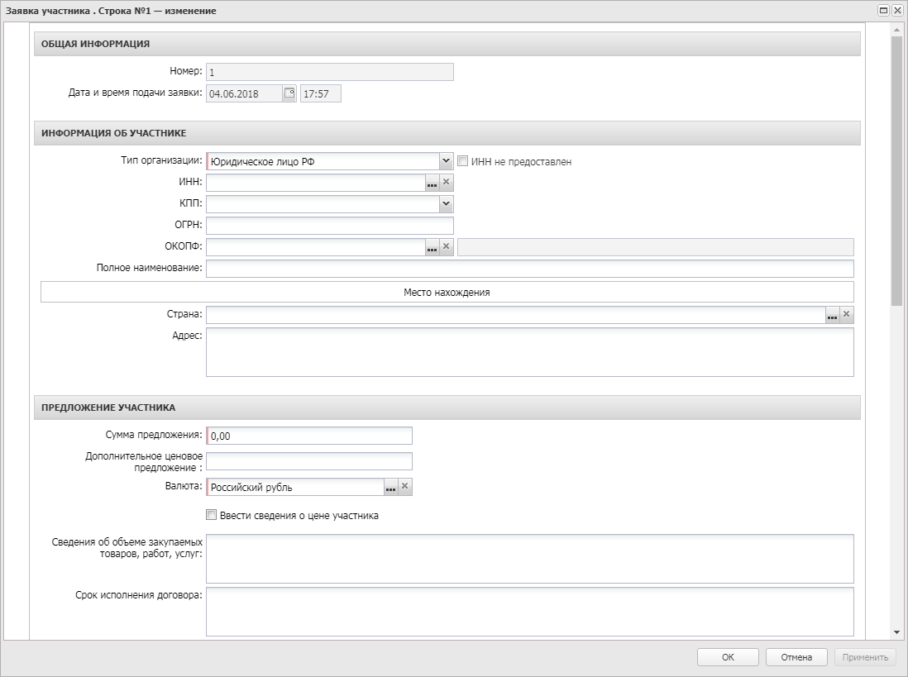
Рисунок 29 – Форма редактора заявки участника
Форма редактора заявки участника содержит группы полей:
- Общая информация;
- Информация об участнике;
- Предложение участника;
- Результат работы комиссии.

Общая информация
В группе полей Общая информация содержатся поля, недоступные для редактирования.

Информация об участнике
В группе полей Информация об участнике заполняются поля:
- Тип организации – из выпадающего списка указывается тип организации участника.
- ИНН не предоставлен – признак включается, в соответствии с его значением.
- ИНН – указывается ИНН участника. Выбор значения осуществляется из справочника Организации. При выборе организации осуществляется фильтрация значений справочника по роли Поставщик.
- КПП – указывается КПП участника. Для организаций, указанных:
- не из справочника доступен ввод значения вручную;
- из справочника, если для организации существуют записи дополнительных КПП, то в поле доступна возможность выбора значения из выпадающего списка. В этом случае для выбора доступны записи, в которых не заполнено поле Дата исключения или указанная дата не наступила.
- ОГРН – вручную вводится основной государственный регистрационный номер.

Предложение участника
В группе полей Предложение участника заполняются поля:
- Сумма предложения – поле заполняется автоматически значением из ЭД «Заявка на участие в закупке. Иной способ».
- Дополнительное ценовое предложение – отображается дополнительное ценовое предложение участника.
- Валюта – указывается валюта, в которой осуществляется оплата исполнения процедуры закупки.
- Ввести сведения о цене участника – признак включается в соответствии с его значением.
- Сведения о цене участника – вручную вводится информация о предложенной сумме участника.
- Предложения по условиям выполнения договора – вручную вводятся предложения участника по условиям выполнения договора.
- Сведения об объеме закупаемых товаров, работ, услуг – вручную вводится информация об объеме предмета закупки.
- Срок исполнения договора – вручную вводится информация о сроках исполнения договора.
В списке Предложение по критериям оценки содержится перечень критериев оценки. Для более детального просмотра нажимается кнопка (Открыть), на экране появится форма редактора критерия оценки.
Форма редактора критерия оценки содержит следующие поля:
- Сведения о предложении участника – вручную вводится информация о предложении участника.
- Значение – вручную вводится значение оценки по критерию для участника.
Список Сведения о предоставленных документах предназначен для просмотра и редактирования сведений о предоставленных участником документах. Список заполняется на основе данных списка Требования к составу документов на форме редактора лота. На панели инструментов списка располагаются кнопки, с помощью которых устанавливается наличие/отсутствие документов у участника. Для редактирования записи нажимается кнопка (Открыть), на экране появится форма редактора сведений о предоставленных документах.
Форма редактора содержит следующие поля:
- Наименование документа – отображается наименование предоставленного документа. Автоматически заполняется значением одноименного поля списка Требования к составу документов. Недоступно для редактирования.
- Описание – отображается описание предоставленного документа. Автоматически заполняется значением одноименного поля списка Требования к составу документов. Недоступно для редактирования.
- Наличие у участника – отображается наличие/отсутствие у участника того или иного документа. Значение выбирается из раскрывающегося списка. Обязательно для заполнения. Доступно для редактирования.
- Комментарий – отображается необходимый комментарий. Необязательно для заполнения. Доступно для редактирования.
Примечание. Список Сведения о предоставленных документах отображается, если в нем есть хотя бы одна запись.

Результат работы комиссии
В группе полей Результат работы комиссии заполняются поля:
- Участник отсутствует в РНП – из выпадающего списка указывается наличие участника закупки в РНП. Доступно на форме, если в родительском ЭД «Решение о проведении закупки. Иной способ» включен признак Требование к отсутствию участников закупки в реестре недобросовестных поставщиков.
- Участник является СМиСП – из выпадающего списка указывается является ли участник субъектом малого и среднего предпринимательства. Если в извещении было установлено, что участниками закупки могут быть только субъекты малого и среднего предпринимательства, то участник, не удовлетворяющий данному требованию, должен быть отклонен.
- Допуск – из выпадающего списка указывается соответствие требованиям, предъявляемым к участникам закупки, к предмету закупки, а также к условиям исполнения договора. Доступно на форме в зависимости от значения признака Скрывать поле решение комиссии о допуске к участию в шаблоне протокола или если в шаблоне протокола информация отсутствует.
- Этап рассмотрения заявок – группа полей отображается, если заполнено поле Участник допущен.
- Участник допущен (рассмотрение заявок) – при загрузке протокола из ЕИС загружается допуск участника. Доступны значения: не заполнено, Не допущен, Допущен. Поле не обязательно для заполнения. Недоступно для редактирования.
- Основание отклонения (рассмотрение заявок) – при загрузке протокола из ЕИС отображается основание отклонения зявок. Доступны значения:
- Несоответствие заявки по составу, содержанию и оформлению (STRUCTURE_CONTENT_DESIGN);
- Несоответствие участника закупки требованиям документации (PARTICIPATOR);
- Несоответствие субподрядчиков (соисполнителей), изготовителей требованиям документации (SUBCONTRACTOR);
- Несоответствие продукции, указанной в заявке на участие в закупке, требованиям документации (PRODUCT);
- Несоответствие договорных условий, указанных в заявке на участие в закупке, требованиям документации (CONDITIONS);
- Несоответствие размера, формы, условий или порядка предоставления обеспечения заявки (SUPPLY);
- Иное основание в соответствии с положением о закупке (OTHER).
Поле необязательно для заполнения. Недоступно для редактирования.
- Причина отказа в допуске – при загрузке протокола из ЕИС заполняется причина отказа в допуске. Отображается если заполнено. Поле необязательно для заполнения. Недоступно для редактирования.
- Результат – из выпадающего списка указывается место, занятое участником. Решение принимается на основании предложения участника по цене и критериям оценки. Поле доступно на форме в зависимости от значения признака Скрывать поле решение комиссии о результате в шаблоне протокола или если в шаблоне протокола информация отсутствует.
- В группе полей Этап предквалификационного отбора содержатся следующие поля:
- Участник допущен – отображается информация о допуске/недопуске участника. Автоматически заполняется при загрузке протокола из ЕИС. Недоступно для редактирования.
- Основание отклонения – отображается основание для отклонения заявки участника. Автоматически заполняется при загрузке протокола из ЕИС. Недоступно для редактирования.
- Причина отказа в допуске – отображается причина отказа в допуске к участию в процедуре. Автоматически заполняется при загрузке протокола из ЕИС. Недоступно для редактирования.
Внимание! Поля Основание отклонения и Причина отказа в допуске отображаются в группе полей Этап предквалификационного отбора, если заполнены.
Примечание. Группа полей Этап предквалификационного отбора отображается на форме, если заполнено поле Участник допущен.
Примечание. Для заявок участников на статусе «Отказан», если в родительском решении о размещении заказа имеется порожденный протокол на статусе «Опубликован», то для каждой заявки участника, в которой номер лота совпадает с номером лота порожденного протокола, информация запоняется автоматически из одноименной группы полей.

Обработка ЭД «Протокол. Иной способ»
Для обработки ЭД «Протокол. Иной способ» со статуса «Отложен»/«Новый» необходимо нажать кнопку в левом нижнем углу и выбрать действие Опубликовать. Если включен признак Выгружать в ЕИС (223-ФЗ) документ перейдет на статус «Загружен в ЕИС». Если признак Выгружать в ЕИС выключен, то, в зависимости от указанной ЭТП, документ переходит на статус «Загружен на ЭТП» или «Опубликован».
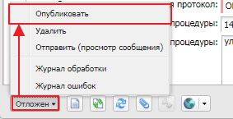
Рисунок 30 – Выполненпие действия «Опубликовать»
На статусе «Загружен в ЕИС» по результатам обработки в ЕИС документ переходит на статус «Опубликован».
На статусе «Загружен на ЭТП» доступно действие Получить статус с ЭТП, при выполнении которого отправляется запрос на получение документов процедуры закупки. При успешном прохождении запроса документ переходит на статус «Опубликован», на котором выполняется действие Сформировать контракт. В результате из ЭД «Решение о проведении закупки. Иной способ»формируется ЭД «Договор (223-ФЗ)».
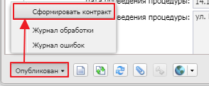
Рисунок 31 – Действие «Сформировать контракт»

Заполнение ЭД «Сведения об отмене лотов»
ЭД «Сведения об отмене лотов» формируется при выполнении действий Отменить лот на статусах «Исполнение» и «Размещен в ЕИС» в ЭД «Решение о проведении закупки. Иной способ» и вызывается из списка связанных документов родительского ЭД «Решение о проведении закупки. Иной способ»:
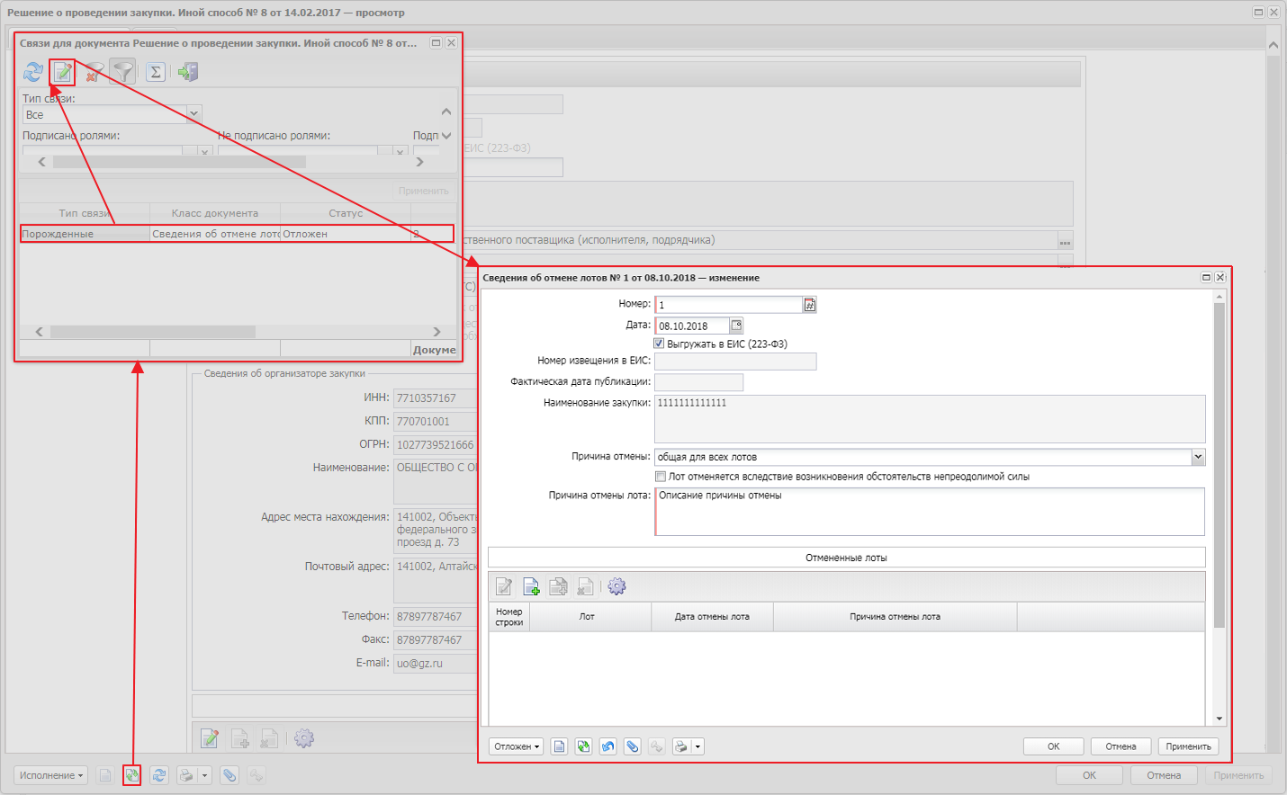
Рисунок 32 – Форма «Связи для документа Решение о проведении закупки. Иной способ»
Форма редактора содержит следующие поля:
- Номер – указывается номер документа. При создании документа заполняется автоматически в соответствии с генератором номеров.
- Дата – указывается дата создания документа. Автоматически заполняется текущей датой сервера.
- Выгружать в ЕИС (223-ФЗ) – признак включается в соответствии с его значением. Наследуется из родительского ЭД «Решение о проведении закупки. Иной способ».
- Причина отмены – из раскрывающегося списка выбирается причина отмены лота. Доступно для редактирования на статусе «Отложен».
- Лот отменяется вследствие возникновения обстоятельств непреодолимой силы – признак включается при отмене лота вследствие возникновения обстоятельств непреодолимой силы. Доступно для редактирования на статусе «Отложен».
Примечание. Поле Лот отменяется вследствие возникновения обстоятельств непреодолимой силы доступно на форме, если поле Причина отмены имеет значение «общая для всех лотов».
- Причина отмены лота – вручную вводится пояснение причины отмены лота. Доступно для редактирования на статусе «Отложен». Обязательно для заполнения.
Примечание. Поле Причины отмены лота доступно на форме, если поле Причина отмены имеет значение «общая для всех лотов».
В нижней части формы расположен список Отмененные лоты. Для добавления лота, который необходимо отменить, нажимается кнопка (Создать), на экране появится форма Лоты:
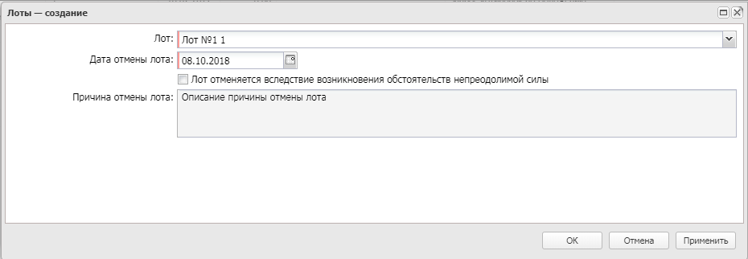
Рисунок 33 – Вид формы редактора «Лоты»
Форма редактора содержит следующие поля:
- Лот – из раскрывающегося списка выбирается лот, который необходимо отменить. Для выбора доступны лоты родительского ЭД «Решение о проведении закупки. Иной способ», в которых не указана дата отмены и которые не указаны в данном документе.
- Дата отмены лота – указывается дата отмены лота.
- Лот отменяется вследствие возникновения обстоятельств непреодолимой силы – признак включается при отмене лота вследствие возникновения обстоятельств непреодолимой силы. Доступно для редактирования на статусе «Отложен», если поле Причина отмены имеет значение «различается для лотов», иначе заполняется автоматически значением одноименного поля группы полей Сведения об отмене лотов закупки. Необязательно для заполнения.
- Причина отмены лота – вручную вводится описание причины отмены лота. Доступно для редактирования на статусе «Отложен», если поле Причина отмены имеет значение «различается для лотов», иначе заполняется автоматически значением одноименного поля группы полей Сведения об отмене лотов закупки. Обязательно для заполнения.

Обработка ЭД «Сведения об отмене лотов»
Для обработки ЭД «Сведения об отмене лотов» со статуса «Отложен» необходимо нажать кнопку в левом нижнем углу и выбрать действие Обработать. Если документ прошел необходимые контроли, то он перейдет на статус «Экспертиза».
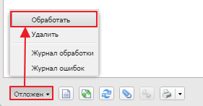
Рисунок 34 – Выполнение действия «Обработать»
Для того чтобы опубликовать документ на статусе «Экспертиза», выполняется действие Опубликовать. В зависимости от признака Выгружать в ЕИС (223-ФЗ) документ переходит на статус «Опубликован» или «Загружен в ЕИС» (после загрузки сведений об отмене лотов в ЕИС документ переходит на статус «Опубликован»).
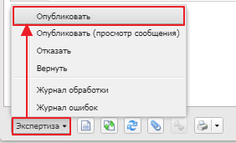
Рисунок 35 – Выполнение действия «Опубликовать»

Дополнительно
По итогам определения поставщика в «АЦК-Госзаказ»/«АЦК-Муниципальный заказ» автоматически формируется ЭД «Договор (223-ФЗ)» (в случае если закупка состоялась), происходит это при переходе ЭД «Решение о проведении закупки. Иной способ» на статус «Обработка завершена».

НАШИ КОНТАКТЫ
Звоните: | Пишите:
(495) 784-70-00 | bft@bftcom.com
Будьте с нами онлайн: | Приезжайте:
www.bftcom.com | 129085, г. Москва,  ул. Годовикова, д. 9, стр. 17

Дружите с нами в социальных сетях:

  vk.com/bftcom |   t.me/ExpertBFT_bot

